Συλλογική δραστηριότητα: υπολογίζοντας την περιφέρεια της Γης
Γύρω στα 240 π.Χ., ο αρχαίος Έλληνας μαθηματικός Ερατοσθένης υπολόγισε την περιφέρεια της Γης. Είχε βασίσει τους υπολογισμούς του στην γωνία ανύψωσης του Ήλιου το μεσημέρι κατά την ισημερία του Ιουνίου σε δύο τοποθεσίες στην Αίγυπτο με γνωστή την μεταξύ τους απόσταση. Σε μια δραστηριότητα συνεργασίας με ένα άλλο σχολείο, οι μαθητές σας θα μπορούσαν να επαναλάβουν τους υπολογισμούς του χρησιμοποιώντας κινητά τηλέφωνα. Όσο πιο μακριά βρίσκονται τα δύο σχολεία, τόσο πιο ακριβείς θα είναι οι υπολογισμοί.
Ενώ εργαζόταν στην φημισμένη βιβλιοθήκη της Αλεξάνδρειας, ο Ερατοσθένης παρατήρησε αναφορές που έλεγαν ότι στην Συήνη (τώρα Ασουάν), που βρίσκεται στον ίδιο μεσημβρινό με την Αλεξάνδρεια αλλά 800 χιλιόμετρα πιο νότια, ο Ήλιος εμφανιζόταν ακριβώς πάνω από το κεφάλι το μεσημέρι στις 21 Ιουνίου. Σε αντίθεση, στην Αλεξάνδρεια, ένας μεγάλος οβελίσκος έριχνε μια σκιά το μεσημέρι. Μετρώντας την γωνία της σκιάς (7.2° η 1/50 του κύκλου), ο Ερατοσθένης προσδιόρισε την γωνία μεταξύ της Αλεξάνδρειας και της Συήνης (την διαφορά ανάμεσα στα γεωγραφικά τους πλάτη) και από αυτή υπολόγισε την περιφέρεια της Γης.
Για τις μετρήσεις μας, οι δύο τοποθεσίες δεν χρειάζεται να είναι στον ίδιο μεσημβρινό αλλά αυτό σημαίνει ότι θα πρέπει να λάβουμε υπόψη την διαφορά τους στο γεωγραφικό μήκος, που πρακτικά σημαίνει να πάρουμε τις μετρήσεις όχι στον ίδιο χρόνο, αλλά στο ηλιακό μεσημέρι σε κάθε τοποθεσία.

Υλικά
Κάθε ομάδα μαθητών θα χρειαστεί:
- Ένα κινητό με εγκατεστημένες τις εφαρμογές του κλισιόμετρο και του πλανητάριου

Διαδικασία
Ζητήστε από τους μαθητές σας:
- Να ελέγξουν την πρόγνωση του καιρού και στις δύο τοποθεσίες ώστε να διαλέξουν μια καθαρή μέρα για να εκτελέσουν το πείραμα.
Δεν έχει σημασία σε ποια στιγμή του έτους θα πάρουν οι μαθητές σας τις μετρήσεις, γιατί ενδιαφερόμαστε περισσότερο για συγκριτικά παρά για απόλυτα ύψη.
- Να χρησιμοποιήσουν την εφαρμογή του πλανητάριου για να προσδιορίσουν τον ακριβή χρόνο του ηλιακού μεσημεριού σε κάθε τοποθεσία.
- Χρησιμοποιώντας, για παράδειγμα, τα Google Maps (Χάρτες της Google), να βρουν την βόρεια-νότια απόσταση ανάμεσα στις δύο τοποθεσίες (την απόσταση μεταξύ των κύκλων γεωγραφικού πλάτους).
- Στην καθορισμένη μέρα, να προσδιορίσουν το ύψος του Ήλιου στο ηλιακό μεσημέρι σε κάθε τοποθεσία, όπως περιγράφεται στην πρώτη δραστηριότητα.
- Να υπολογίσουν την περιφέρεια της Γης χρησιμοποιώντας τις παρακάτω εξισώσεις:
Γωνιακή απόσταση / 360° = απόσταση μεταξύ του γεωγραφικού πλάτους των τοποθεσιών / περιφέρεια της Γης Εξίσωση 3
Ανακατάταξη:
Περιφέρεια της Γης = απόσταση μεταξύ του γεωγραφικού πλάτους των τοποθεσιών x 360° / γωνιακή απόσταση Εξίσωση 4

Συζήτηση
Ζητήστε από τους μαθητές σας να χρησιμοποιήσουν την εφαρμογή του πλανητάριου για να βρουν το ύψος του Ήλιου το ηλιακό μεσημέρι σε κάθε τοποθεσία. Πόσο ακριβείς ήταν οι μετρήσεις τους; Τι εκτίμηση της περιφέρειας της Γης βρίσκουν αν χρησιμοποιήσουν τα νούμερα από την εφαρμογή του πλανητάριου;
Σύμφωνα με την εφαρμογή μας του πλανητάριου, θα πρέπει να έχουμε μετρήσει ένα μεσημεριανό ύψος 72.2° στην Ταρραγόνα και 67.7° στην Λυών, με μια γωνιακή απόσταση 4.5°. Το Google Maps μας λέει ότι οι δύο τοποθεσίες χωρίζονται με μια απόσταση 495 χιλιομέτρων. Αυτό δίνει:
495 km x 360° / 4.5° = 39 600 km
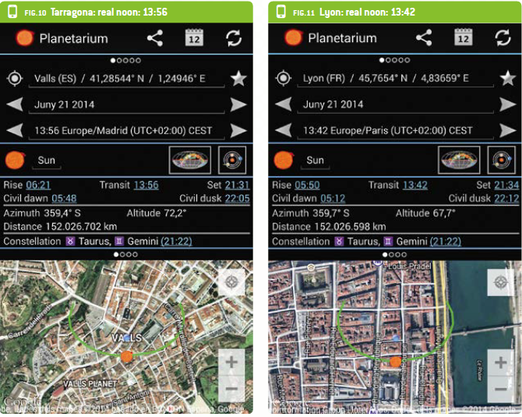
Εικόνα 10: Η Ταρραγόνα και η Λυών σε μια εφαρμογή πλανητάριου
Η εικόνα είναι ευγενική χορηγία των Philippe Jeanjacquot και Pere Compte
Αν η εφαρμογή του κλισιομέτρου επιτρέπει την μέτρηση μιας γωνίας κλίσης με ακρίβεια 0.1°, τι σφάλμα θα μπορούσε αυτό να εισάγει στον υπολογισμό της περιφέρειας της Γης από τους μαθητές σας;
Αν οι αναγνώσεις μας ήταν 72.3° στην Τερραγόνα και 67.6° στην Λυών (μια γωνιακή διαφορά 4.7°), αυτό θα έδινε:
495 km x 360° / 4.7° = 37 914 km
Επομένως η ακρίβεια των 0.1° εισάγει ένα σφάλμα περίπου +/- 1700 χιλιομέτρων.
Σήμερα, η περιφέρεια της Γης είναι γνωστό ότι είναι 40 075 χιλιόμετρα στον ισημερινό, και έτσι οι μετρήσεις μας είχαν σαν αποτέλεσμα ένα σφάλμα 475 χιλιομέτρων, η περίπου 1%. Αν λάβουμε υπόψη την ακρίβεια της εφαρμογής του κλισιομέτρου του κινητού (0.1°), θα μπορούσαμε να περιμένουμε ένα σφάλμα +/- 2000 χιλιομέτρων, η περίπου 5%. Αυτή είναι παρόμοια με την ακρίβεια που πέτυχε ο Ερατοσθένης πριν από περισσότερο από 2000 χρόνια. Αυτό όχι μόνο τονίζει πόσο εντυπωσιακό ήταν το επίτευγμα του Ερατοσθένη, αλλά δείχνει επίσης και την σημασία των συσκευών μέτρησης μεγάλης ακρίβειας.

